Государственное бюджетное дошкольное образовательное учреждение детский сад №23 Колпинского района г. Санкт-Петербурга

Конспект интегрированного занятия для детей старшей и подготовительной к школе группы «Прогулка по осеннему Летнему саду».

Составила воспитатель
Шарина Н.С.

Санкт-Петербург 2015
Конспект интегрированного занятия с детьми старшего дошкольного возраста «Прогулка по осеннему Летнему саду
Цель: Развитие представлений о родном городе, формирование чувства влюбленности в свой город. Развитие чувства прекрасного, умение любоваться красотами своего города.
Обучающие задачи:
-Показать красоту Летнего сада осенью.
-Познакомить с достопримечательностями Летнего сада.
Развивающие задачи:
-Развивать слуховое внимание, ориентировки в пространстве, наглядно-образное мышление, память; умение разгадывать ребусы, правильно называть расположение предмета и называть по счету, умение находить сходства и различия, способность сравнивать, устанавливать смысловые связи.
Речевые задачи:
-Учить отвечать на вопросы полным ответом, строить грамотно предложения, обмениваться полученными знаниями и опытом.
-Развивать интонацию, выразительность и темп речи; умение выражать эмоции мимикой лица и жестами.
-Развивать артикуляционный аппарат.
-Активизировать словарь детей, использовать термины на тематику «Петербург»
-Познакомить с Летним садом, скульптурами, памятниками.
Воспитательные задачи:
-Развивать чувство толерантности к сверстнику и взрослому.
-Приобщать детей к культуре поведения
-Воспитывать чувство прекрасного и чувство гордости за свой город.

Ход занятия
Вводная часть:
Дети находят в группе сундучок.
В:Ребята, давайте в него заглянем.
Открывают. Из него вырывается свет и внутри лежит старинный сверток.
В: Ребята, это к нам пришло письмо из прошлого. Как вы думаете, кто его мог нам прислать?
Д: ответы детей

В:
То академик, то герой,
То мореплаватель, то плотник
Он всеобъемлющей душой
На троне вечный был работник…
Д: Петр 1 (отображается слайд с изображением Петра1)
Правильно это письмо прислано нам из прошло Петром 1, так как на свертке его печать. Давайте его прочитаем.
Разворачивает.
В: О, не так-то просто его прочесть, мне потребуется ваша помощь. Это письмо- приглашение, но оно зашифровано.
Дети смотрят нарисованный на свертке ребус и расшифровывают послание.
Детям предлагаются картинки по первым буквам, которых надо составить послание
- Лебедь 7.Солнце
- Ель 8.Акула
- Танк 9. Дом
- Ножницы
- Игла
- Йод

Д: Летний сад (Слайд с видами летнего сада)
В: Ребята, именно при Петре 1 и был построен Летний сад. Посмотрите, нам еще дана карта, значит нам пора собираться в путь….. А как мы можем добраться до Летнего сада?
Д: автобусом, на машине…
В: Обратите внимание на карту. Смотрите здесь есть стрелочка и на что она указывает?
Д: на реку, на Неву (слайд с видом летнего сада с реки Невы)
В: Хорошо, мы отправимся туда на кораблике, но как нам с Колпино из сада добраться до Невы?
Д:на автобусе или других видах транспорта. По реке Ижоре
В: Правильно, река Ижора впадает в Неву и оттуда мы уже доплывем до летнего сада.
Но прежде чем на сесть на наш корабль, каждому из вас надо выбрать себе попутчика. Кто такой попутчик?
Д: Тот, кому с тобой по пути
В: Тогда берите своего попутчика и садитесь, мы отправляемся.
Дети выбирают себе пару и садятся.
Играет музыка. (Слайд корабль в акватории Невы)
В: Строительство Летнего сада было начато мастером Иваном Матвеевичем Угрюмовым по заказу Петра 1. Петр мечтал о своем природном уголке (своем Версале) и сам первоначально нарисовал план. Парк должен был стать местом отдыха, сочетая черты городской и загородной усадьбы.
Летний сад является самым красивым местом в Санкт-Петербурге и особенно он красив осенью.
(Слайды с видами Летнего сада осенью)
В: Вот мы и приплыли, давайте прогуляемся.
Физминутка:
Мы с ребятами гуляли
За природой наблюдали! (дети шагают на месте)
Вверх на солнце посмотрели
И их лучики погрели (протянули руки вверх, подняли головы)
Бабочки летали,
Крылышками махали (движение рук как крыльями)
Дружно хлопнем: раз, два, три, четыре, пять (дети хлопают)
Надо нам букет собрать.
Раз присели, два присели (приседают)
В руках листики запели.

Петр 1 был не простой человек, и он хотел, чтоб его сада был самым лучшим и неповторимым, он хотел всех удивить. Петр приказал разбить ровные аллеи вдоль которых были посажены деревья, растут и в наше время. Хотите узнать, что это за деревья?
Детям предлагается задание, где они должны соотнести листья к деревьям. Воспитатель по ходу задает вопросы:
Какой лист самый широкий? Какой лист самый узкий? Какое растение ошибочно? (ветка ели)
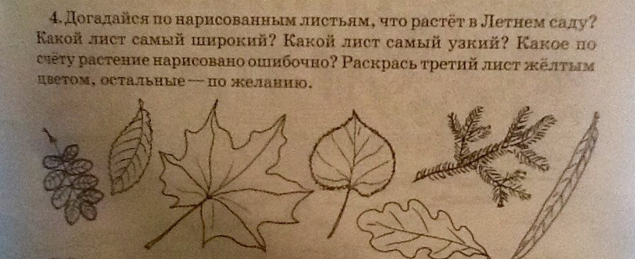

В: Молодцы, справились. Дальше будет еще интереснее…
Тогда Петреще украсил свой сад необыкновенными диковинными растениями, и им было в саду очень хорошо и комфортно, так как в саду имелось много фонтанов, которые питала река. А чтоб узнать, как она называлась мы отгадаем ребус. (на слайдах фонтаны Летнего сада)
Рисунок «Фонтан» +КА
Д: ФОНТАНКА
В: да она и была названа в честь этого.
Но Петр не остановился и продолжал украшать свой сад (на слайде скульптуры Летнего сада).
Гуляя по аллеям можно увидеть много необычного, вот, например, этот старик, посмотрите на его грозный вид, но давайте посмотри на него с другой стороны. Что необычного?
Д: У него два лица (слайд двуликого Януса)
В: Да, это божество, которое видит и прошло и будущее. А как его зовут мы узнаем, если выполним задание.
Надо расставить буквы по порядку.
Н | У | Я | С
2 | 3 | 1 | 4

Д: Янус
В: Да, действительно его зовут Янус. Но тайны и чудеса на этом не заканчиваются. В саду были собраны скульптуры из разных мест, первые были завезены из Италии. Давайте вспомним и назовем части суток.
Д: день, вечер, ночь, утро
В: В Летнем саду есть тоже такие статуи, только называются они по-старинному «Ночь», «Полдень», «Утро», «Закат». (Слайд с скульптурами)
Ребята, а как вы думаете, когда могут свершаться чудеса?
Д: ответы
В: Я вам расскажу секрет, но только тссссс
«Статуи в летнем саду ночами оживают»
Игра «Фигура, замри!» (под музыку осенний вальс дети танцуют, по окончании музыки замирают в позе статуи из Летнего сада)

В: Давайте пройдем дальше по Летнему саду. Мы пришли с вами к необычному памятнику. (слайд с памятником Крылова И.) Давайте рассмотрим этот ребус и узнаем, кому поставили этот памятник.
Крылья ,, +,Сова, (КРЫЛОВ)
В:Да, ребята, это памятник знаменитому великому русскому баснописцу Ивану Крылову. А кто такой баснописец?
Д: Автор басен, тот кто пишет басни.
В:Ну вот мы и прошли по летнему саду и вышли к набережной. И здесь мы можем увидеть с вами удивительной красоты ограду – решетку летнего сада, созданную архитектором Фельтеном.(На слайдах показывается решетка Летнего сада). Эту ограду изумительную по совершенству пропорций назвали «Лучшей в мире». 36 гранитных колонн, на которых установлены вазы и урны, соединяет ажурная металлическая решетка, украшенная позолоченными деталями.
Ребята, давайте попытаемся сами создать свою неповторимую решетку.
Детям предлагаются листы с изображением решетки, которую они должны украсить, декорировать (Вазы, орлы, цветы, завитки и многое другое).
В:
Я к розам хочу, в тот единственный сад,
Где лучшая в мире стоит из оград…
Что такое Летний сад?
Это кружево оград,
Летний дом царя Петра,
Дивных статуй череда…
Ребята, вы хотели бы еще вернуться в Летний сад?
Что вам больше всего понравилось в нашей прогулке?
ОТВЕТЫ ДЕТЕЙ.

